МОУ Тоншаевская вечерняя (сменная) общеобразовательная школа

Отчёт о проведении недели математики

Учитель:Вершинина Г.П.

2013г.

Цель: - повысить уровень математического мышления учащихся; -развить интерес к точным наукам; - углубить представление об использовании сведений из математики в повседневной жизни; -показать ценность знаний в профессиональной деятельности.

Задачи:
- привлечь как можно больше учащихся к участию в проведении недели математики;
- заинтересовать предметом математики.

План недели математики
Девиз: «Хорошо усваиваются только те знания,
которые поглощаются с аппетитом!»
1.Выпуск газеты «Математика вокруг нас», обновление стенда «Математика»
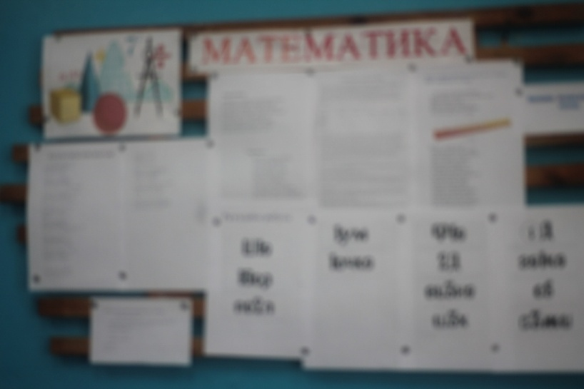
2. Решение логических задач и шарад. 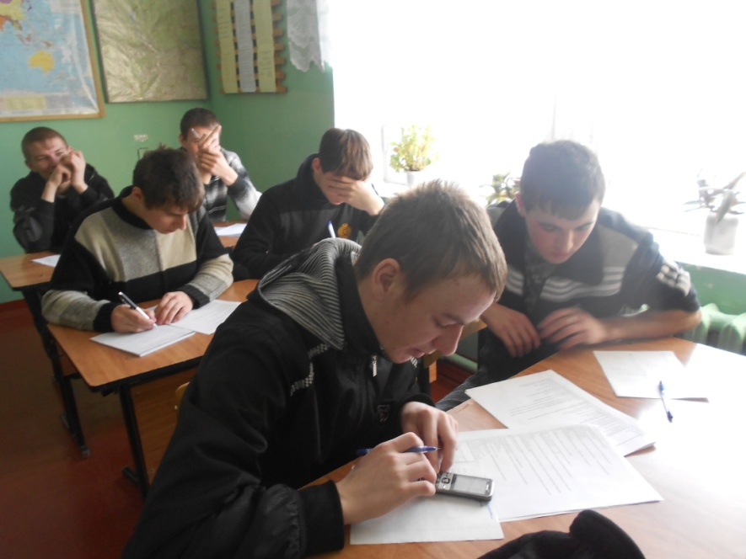

3. Конкурс кроссвордов, занимательных задач.

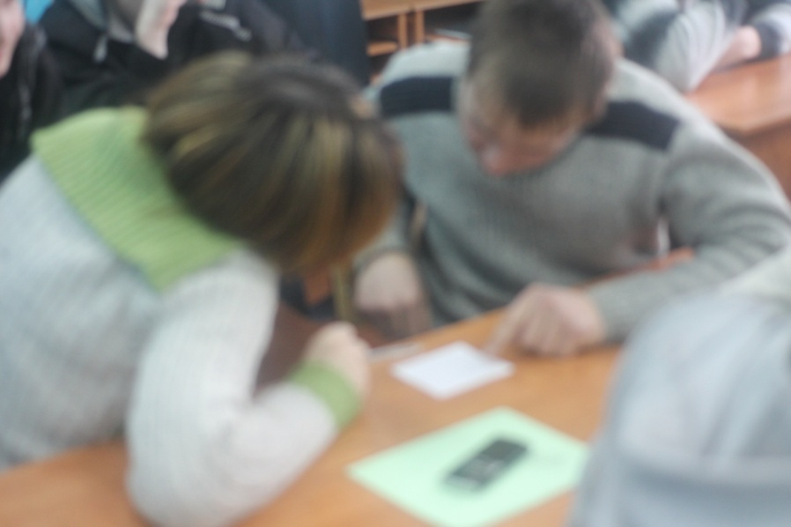

4.Физико-математическое кафе «Зигзаг удачи»

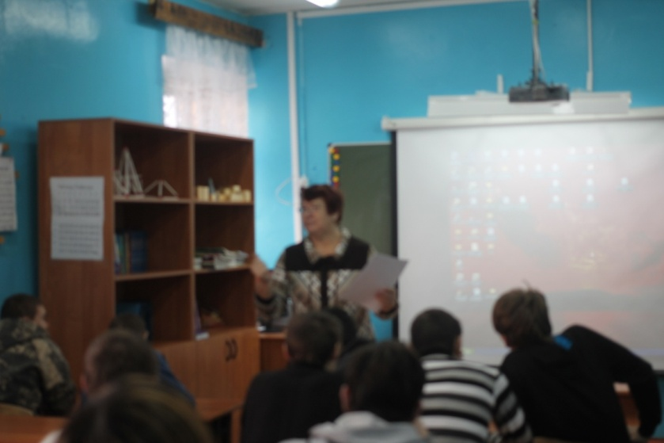

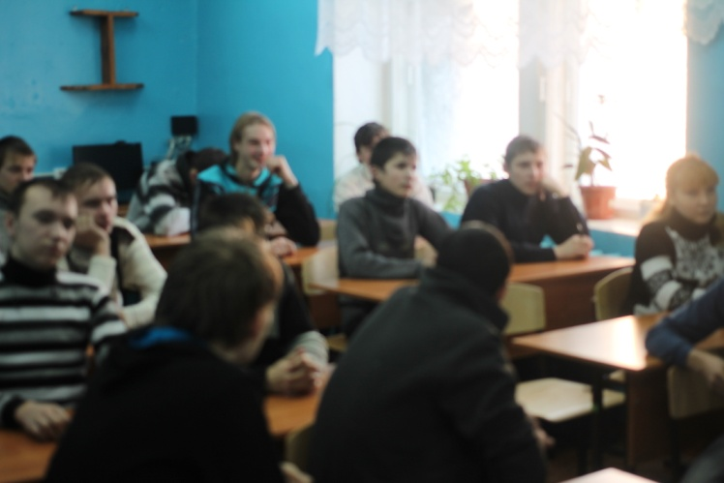

Меню:
- салат «Незабудка» под соусом из загадок.
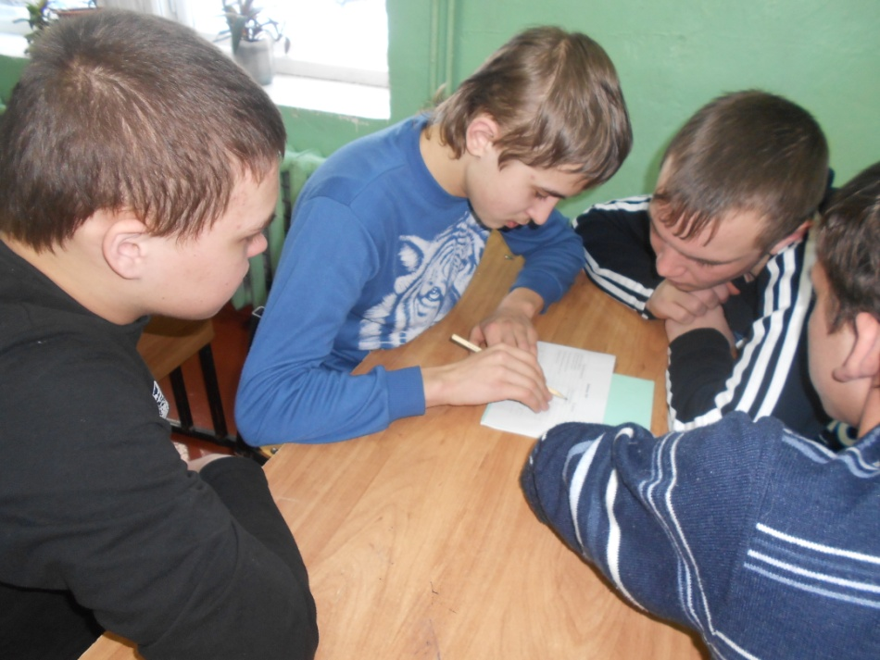

- борщ «Скороспел» со сметаной «кто успел, тот и съел»

- рагу «Логические смекалки с острыми приправами из внимания
мышления»
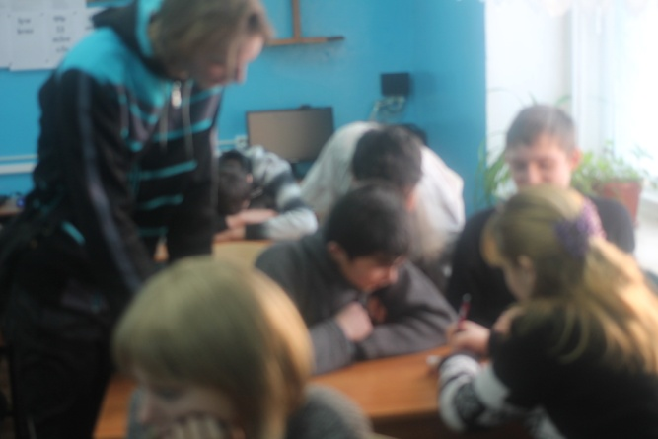
- винегрет из физических величин

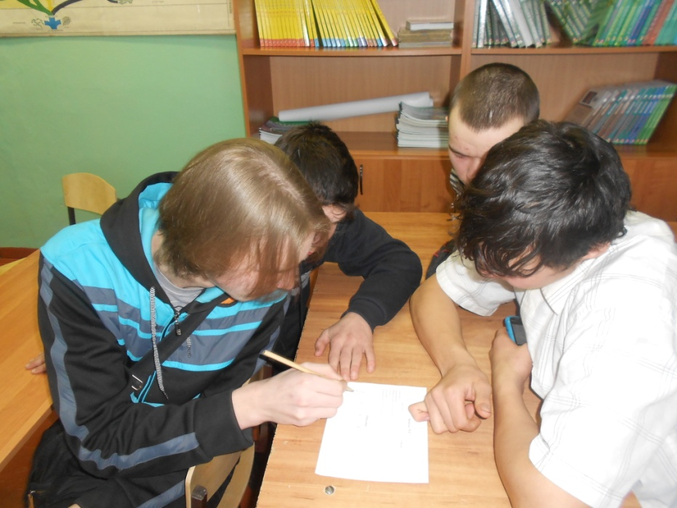

- «математический рулет с начинкой из обгонялок и объяснялок».
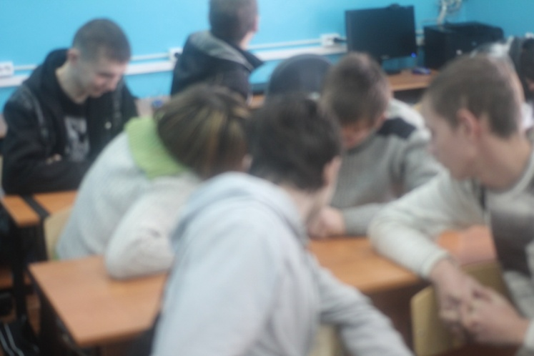

В соответствии с приказом директора школы с 11.02 по 16.02. 2013г проводилась предметная неделя математики
За этот период были полностью проведены все намеченные мероприятия.
В проведении недели математики принимали участие учащиеся 9,10,11,12 классов. Активное участие в мероприятиях приняли учащиеся 10, 12 классов. Мероприятия, которые прошли в дни недели математики были яркими, интересными для учащихся, запоминающимися, способствующими реализации поставленных целей.
Учащиеся, принявшие наиболее активное участие в проводимых
мероприятиях, получили призы.

Отчёт о проведении недели математики вТоншаевской вечерней (сменной) общеобразовательной школе.
Шерстковский УКП
Цели: повысить уровень математического мышления учащихся; развить интерес к точным наукам; углубить представление об использовании сведений из математики в повседневной жизни;
-показать ценность знаний в профессиональной деятельности.
Задачи:
- привлечь как можно больше учащихся к участию в проведении недели математики; заинтересовать предметом математики.
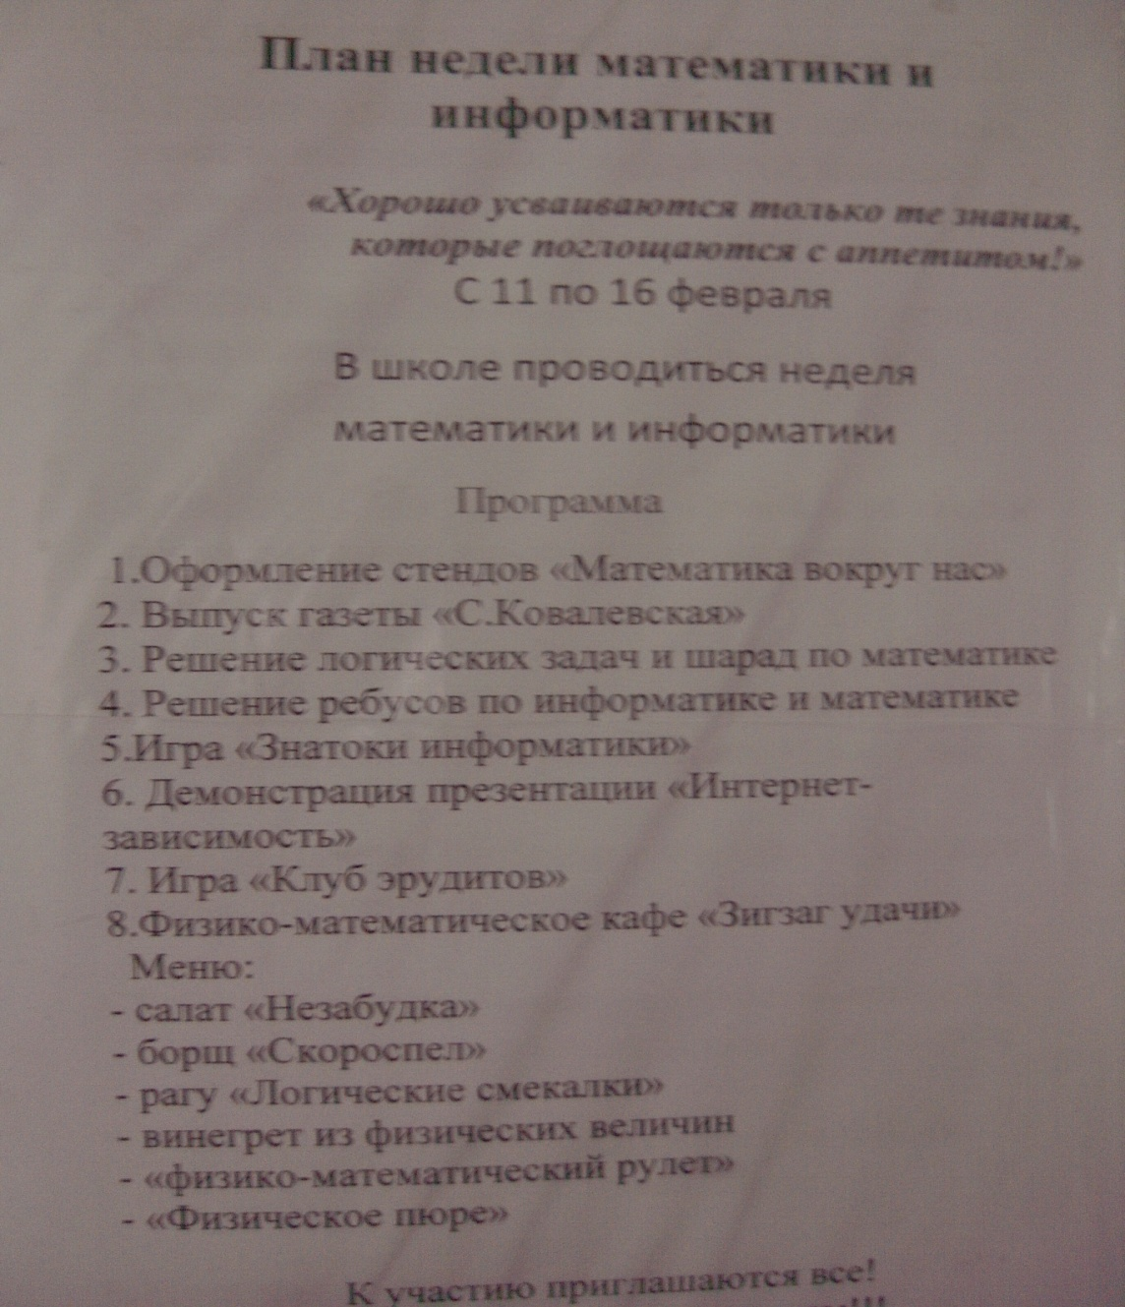
Подготовка к проведению предметной недели началась задолго до объявленного времени. Были оформлены стенды с интересными фактами из математики, стенды содержащие логические задачи, шарады, ребусы. В конкурсе решения логических задач, разгадывании ребусов и математических шарад приняли участие учащиеся 10-12 классов. Лучше всех справился с заданием М. Шиповников 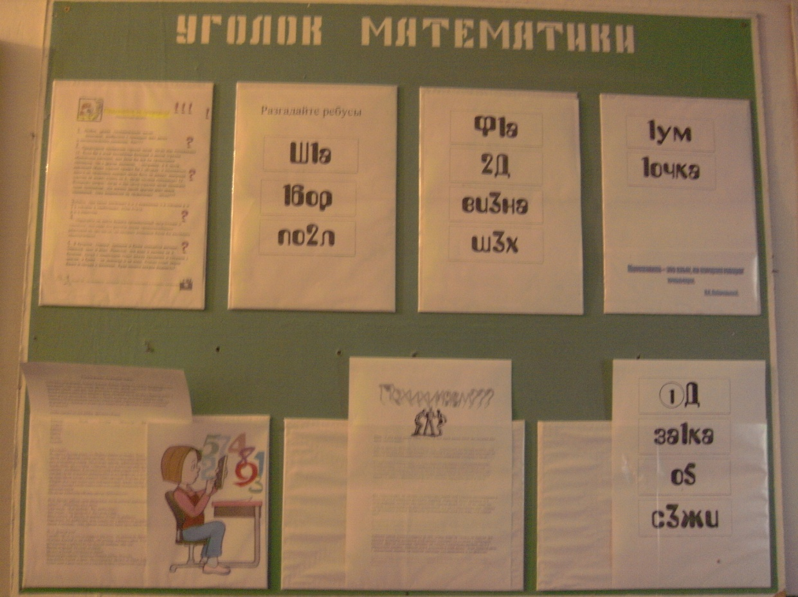

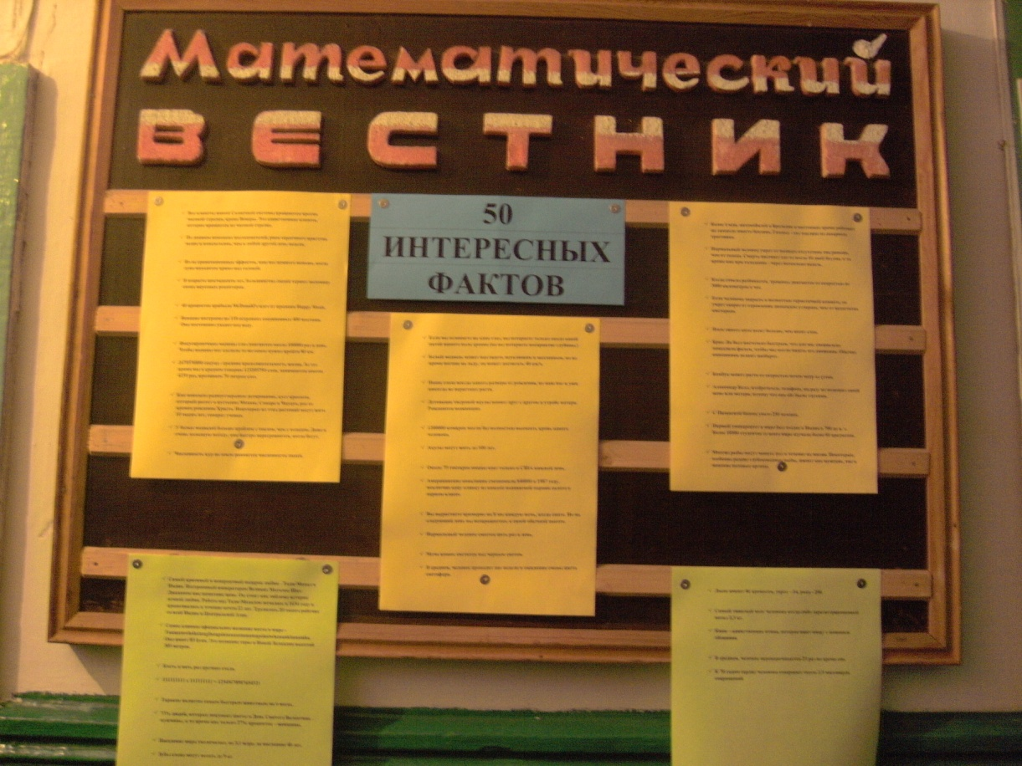
Математика вокруг нас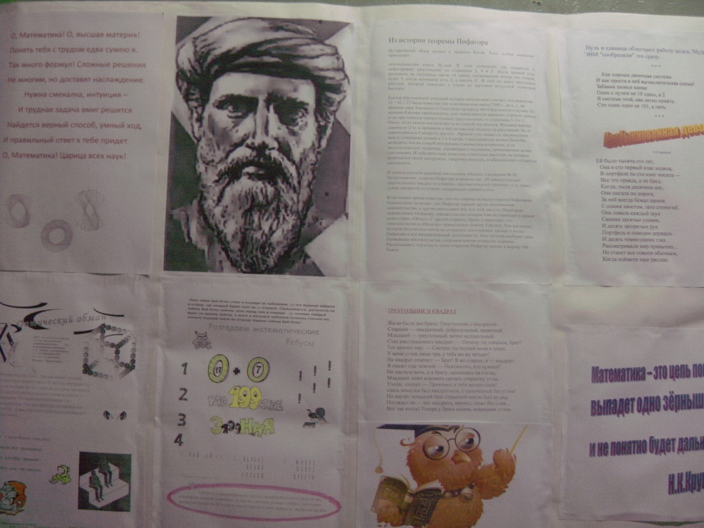

В завершении недели математики был проведен конкурс «Физико-математическое кафе» совместно с учителем физики.
Осужденные показали хорошие знания в решении конкурсных заданий.
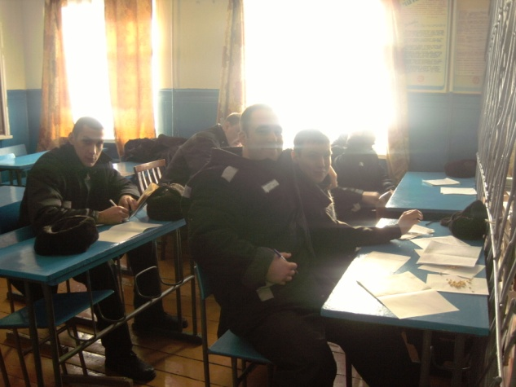
Все получили призы за участие в неделе математики. Учащиеся поблагодарили учителей за проведение мероприятий. Поставленные цели и задачи были реализованы.

Учитель: Вершинина Г.П.

